天氣學與天氣分析 --- 作業二

日期：2015/10/08

資料檔說明：

定壓面為300、500、700、850、1000mb

變數為H、U、V、T

範圍為90°E～180°E，15°N～60°N

網格點數為49\*25，每1.875°一筆資料

(一)繪出120E，範圍15N-60N內垂直速度剖面圖(不須計算邊界)。

問題討論：(1)為何垂直速度要用計算的？計算出來後用途為何？

(2)此計算方法有何優缺點？

(3)其他計算垂直速度的方法及其優缺點？

繳交期限：2015/10/15(四)

繳交內容：垂直速度圖1張、問題討論3題

繳交格式： 垂直速度圖

…

問題討論1~3

…

計算與繪圖程式碼 + 註解

請合併成PDF or Word檔，並與計算繪圖程式檔案壓縮成一個檔案上傳，檔名: 學號+姓名+作業代號.rar

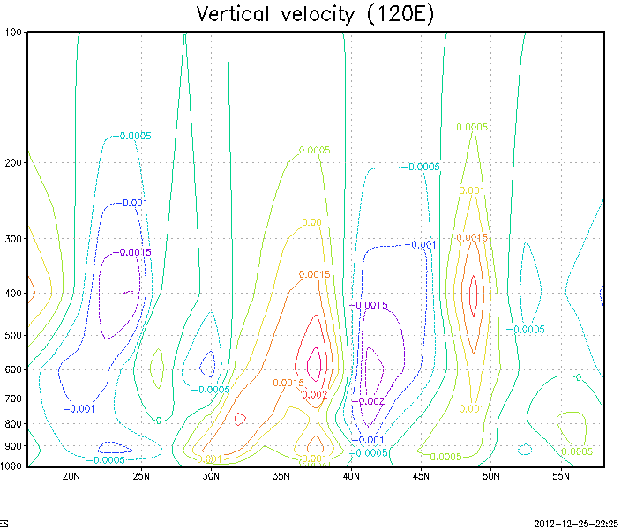參考答案

#如何計算垂直速度與修正：

連續方程 $\frac{∂u}{∂x}+\frac{∂v}{∂y}+\frac{∂ω}{∂p}=0$

散度 $D=\frac{∂u}{∂x}+\frac{∂v}{∂y}=-\frac{∂ω}{∂p}$

垂直速度 $ω_{p}=ω_{p+Δp}-\int_{p+Δp}^{p}{\left(\frac{∂u}{∂x}+\frac{∂v}{∂y}\right)dp}$

$∴ω_{k}=ω_{k-1}+D_{k}∙Δp$

令底層垂直速度為0， $ω_{0}=0$

$$ω_{1}=ω_{0}+D_{1}Δp_{1}$$

$$ω_{2}=ω_{1}+D_{2}Δp_{2}=ω_{0}+D_{1}Δp_{1}+D_{2}Δp_{2}$$

…………

$$ω_{T}=ω_{4}+D_{5}Δp_{5}=ω_{0}+D_{1}Δp_{1}+D_{2}Δp_{2}+D_{3}Δp_{3}+D_{4}Δp_{4}+D_{5}Δp_{5}$$

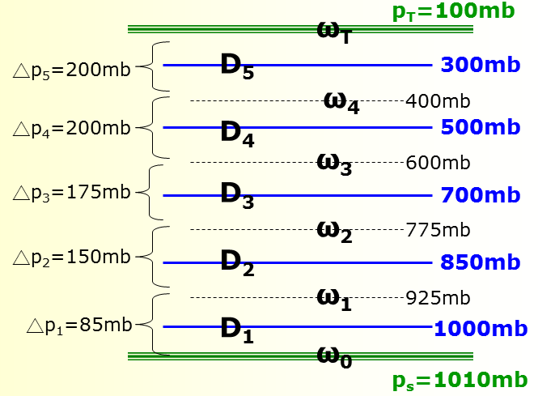

利用此方法所求得之垂直速度，在頂層不為零，在實際對流層頂垂直速度應為零，所以此方法產生的平均輻散場誤差量為下：



修正後輻散場=修正前輻散場 -ε，再由修正後之輻散場修正垂直速度。